Berechnung von Riementrieben

Wer schon einmal mit Riementrieben zu tun hatte hat sich schon einmal gefragt, wie denn eigentlich die
Konstrukteure auf die richtige Riemenlänge kommen, sei es jetzt Zahnriemen oder Keilriemen.
Da man im Web darüber fast keine Abhandlung findet, hier eine kleine Einleitung mit einem Beispiel als
Programm. Also ein klitze klein wenig Mathematik.
Zunächst müssen wir den Umschlingungswinkel des Riemenrades mit dem kleineren Durchmesser finden.
Davon leiten sich alle anderen Größen ab.
Dm= Durchmesser des größeren Riemenrades
dm= Durchmesser des kleineren Riemenrades
A= Achsabstand
Zunächst dazu einige Zeichnungen:

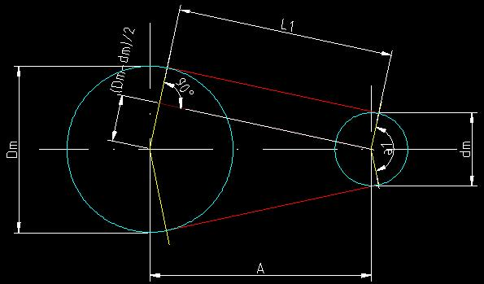
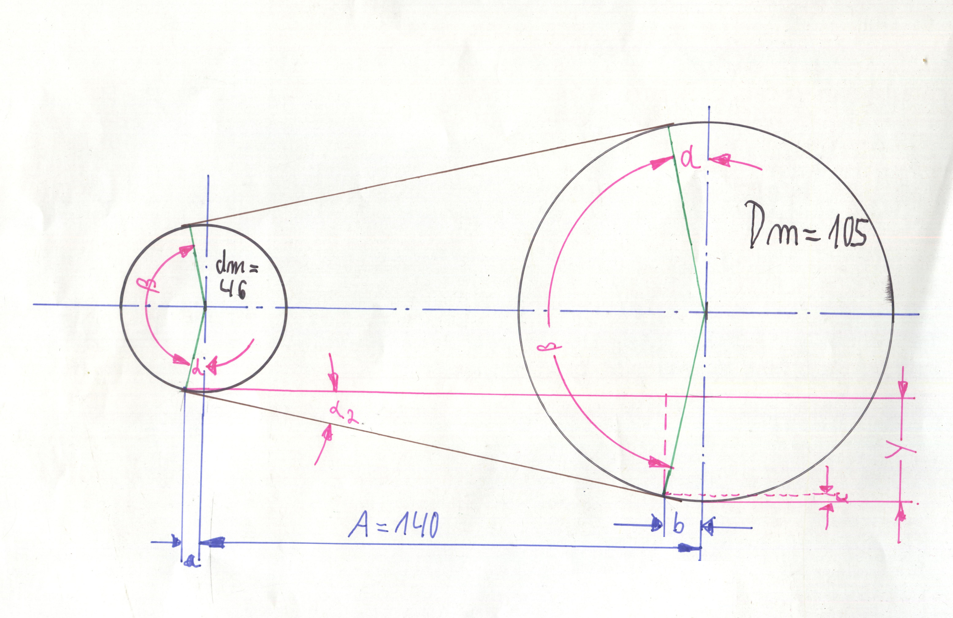
lges Wie daraus ersichtlich lässt sich der Umschlingungswinkel des kleineren Riemenrades mit
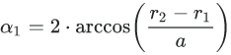
errechnen.
Nehmen wir uns ein Beispiel.
Dm soll 105mm und dm soll 46 mm sein.
Der Achsabstand A ist in unserem Beispiel 140
Doch bevor wir diese Formel verwenden, werden wir uns Zeit für eigene Analysen nehmen.
Zuerst die Berechnung des Umschlingungswinkel β;
rdif = (Dm-dm) / 2) = 29,5 mm
β = 2 * arccos(rdif / A) =2 * 77.83578551 = 155,671571026538° Grad beim kleineren Riemenrad
Dann wird der Winkel des größeren Riemenrades berechnet:
360° - β = 204,328428973462° Grad
Winkeldifferenz der Linie vom Achsmittelpunkt zum Berührungspunkt der Tangente am Kreis
zur senkrechten Koordinatenachse der Zeichnung:
α = 90° - 77.83578551° = 12.16421449° == Wichtig zur späteren Berechnung und der abgeleiteten Formel!
Somit beträgt die Länge eines der schräg liegenden Riementeile
sin(77.83578551°) * 140 = 136.8566769mm
Ergibt wiederum 273.7133538 mm der beiden geraden Teile.
Könnte man bei unterschiedlichen Durchmessern, sprich Übersetzungsverhältnis ungleich 1 : 1 mit den Lehrsatz des Pythagoras machen.
Der Umfang eines Kreise errechnet sich aus d * π
somit ist
U1 = ((dm * π) * β) / 360
U1 = ((46 * π) * 156.2020591) / 360
U1 = 62,4905737218017 mm
Nun Achtung: Bei der großen Scheibe muss 180° + 2* α gerechnet werden!
U2 = ((Dm * π) * (360- β)) / 360
U2 = ((105 * π) * 203.7979409) / 360
U2 = 187,22570165325 mm
lges = 2 * 136.856676 mm + 62,490573 mm + 187,225701 mm
lges = 523,429629086558 mm
Die errechnete Länge des Riemens wäre lges = 523.429629 mm
l1 = A * sin ((β / 2)
l1 = 136.8566769mm



